DOCUMENTO DE PROTOTIPADO DEL SISTEMA

<Solution IPS>

Versión: <1.0.0>

**HISTORIAL DE REVISIÓN**

|  |  |  |  |  |  |  |
| --- | --- | --- | --- | --- | --- | --- |
| **VERSIÓN** | **ELABORACIÓN** | | **REVISIÓN** | | **APROBACIÓN** | |
| **Fecha** | **Responsable** | **Fecha** | **Responsable** | **Fecha** | **Responsable** |
| 1.0.0 | 01/06/21 | Julian Franco  Alejo Giraldo  Cris Solano  Guillermo Dominguez  Juan Hernandez  Juan Agudelo  Johnier Rodriguez  Jorge Camelo | 05/06/21 | Alejo Giraldo  Cris Solano  Guillermo Dominguez  Juan Hernandez  Juan Agudelo  Johnier Rodriguez  Jorge Camelo | 25/06/201 | Henry Falla |
|  |  |  |  |  |  |  |
|  |  |  |  |  |  |  |
|  |  |  |  |  |  |  |
|  |  |  |  |  |  |  |

**CAMBIOS RESPECTO A LA VERSIÓN ANTERIOR**

|  |  |
| --- | --- |
| **VERSIÓN** | **MODIFICACIÓN RESPECTO VERSIÓN ANTERIOR** |
| 1.0.0 | Documento Prototipado del sistema |
|  |  |
|  |  |
|  |  |
|  |  |
|  |  |

**Tabla de contenido**

**1. Introducción** 4

1.1 Propósito 4

1.2 Alcance 4

1.3 Responsables e involucrados 4

**2. Prototipos** 4

2.1 Prototipo 1 4

3.2 Prototipo 2 4

4.3 Prototipo n 4

# **1. Introducción**

Las entidades de salud necesitan herramientas eficientes que permitan una administración inteligente de los diferentes recursos con los que cuentan para hacer frente a los retos diarios de su misión.

El rápido crecimiento del mercado de empresas prestadoras de salud en Colombia brinda la oportunidad de aportar a la solución de los retos que enfrentan estas organizaciones, mediante el desarrollo de aplicaciones informáticas y otras tecnologías que faciliten a los administradores el cumplimiento de las metas planteadas mediante la adecuada gestión de las diferentes actividades.

## 1.1 Propósito

## Con este documento se pretende identificar y plasmar los diferentes prototipos de un sistema modular informático que permita la administración eficiente de una IPS, haciendo una revisión del alcance y justificación de la misma.

## 1.2 Alcance

Debido a la complejidad de los procesos propios del manejo de una IPS, el alcance del proyecto se limita hasta el desarrollo de una versión Beta, que permita evaluar la funcionalidad del programa informático en la respectiva gestión de la información, el acceso a módulos clínicos y contables de forma independiente y adecuada a las necesidades del usuario en cada área de la empresa, y el uso y almacenamiento seguro de la información guardada en las bases de datos.

También se espera en versiones posteriores del sistema informático, desarrollar una versión ligera, diseñada para el uso de profesionales de la salud independientes, que permita la administración de las historias clínicas, la generación de facturas y el agendamiento de citas.

## 1.3 Responsables e involucrados

|  |  |  |
| --- | --- | --- |
| **Nombre** | **Tipo(Responsable / Involucrado)** | **Rol** |
| Cris Solano | Responsable | Equipo de Trabajo |
| Guillermo Domínguez | Responsable | Equipo de Trabajo |
| Johnier Rodríguez | Responsable | Equipo de Trabajo |
| Juan José Agudelo | Responsable | Equipo de Trabajo |
| Juan Camilo Hernández | Responsable | Equipo de Trabajo |
| Julian Franco | Responsable | Equipo de Trabajo |
| Alejo Giraldo | Responsable | Equipo de Trabajo |
| Jorge Camelo | Responsable | Equipo de Trabajo |
|  |  |  |

# **2. Prototipos**

En la siguiente grafica se aprecia la navegación del sub-módulo de citas médicas, desde su ventana de ingreso hasta el mensaje de confirmación.

**

## 2.1 Ventana principal sub-módulo de citas.

**Captura**

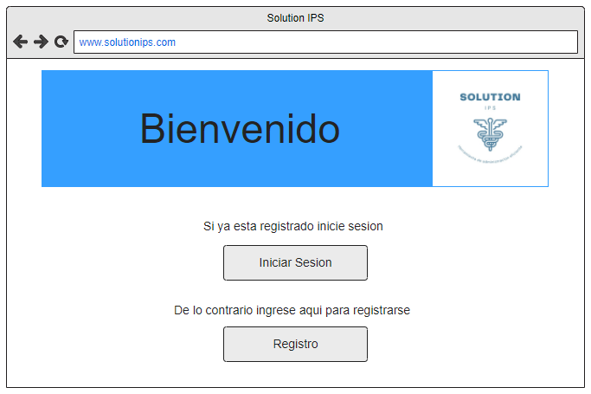

**Descripción**

## La imagen muestra la ventana inicial, donde se permite la elección de inicio de sesión o la opción de registrarse de no contar con las credenciales de acceso*. Cuenta con dos botones, uno de los cuales permite el inicio de sesión y el otro permite registrarse, también se aprecia un título y el logo.*

## 2.2 Ventana de asignación de citas.

**Captura**

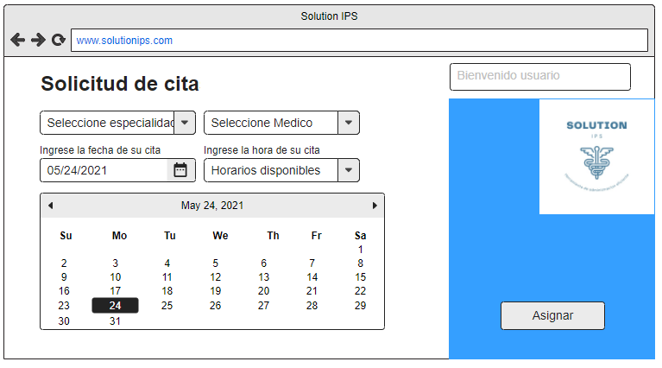

**Descripción**

La imagen muestra la ventana solicitud, donde se permite la elección de la cita por el usuario, con opciones de médico, especialidad, fecha y hora. *Cuenta con listas desplegables que permiten la selección de una especialidad, un médico, fecha y hora de su cita, también se cuenta con un calendario que se despliega para su selección, además de un botón de asignación. también se aprecia un título y el logo.*

## 2.3 Ventana CRUD citas

**Captura**

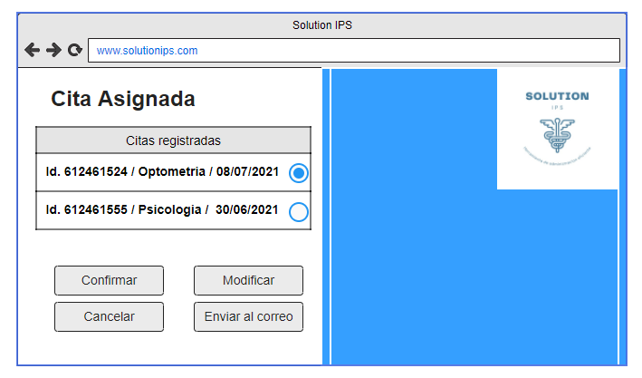

**Descripción**

La imagen muestra la ventana CRUD, donde se permite la consulta de las citas asignadas por el usuario, en el sistema, y se da la opción de confirmarla, modificarla, cancelarla y enviarse una copia al correo electrónico, *esta ventana cuenta con botones para confirmar, modificar, cancelar o enviar un correo de las citas asignadas, además de una vista de las mismas, se aprecia un titulo y un logo.*